声学所2022年博士研究生入学笔试考生须知

1. 考试科目包括英语和1门专业课。
2. 考试采取闭卷考试的方式。考试时长2个小时。
3. 考试使用电脑端和移动端双机位监考，移动端（建议智能手机）需准备3个，分别为移动端1、移动端2、移动端3。
4. 考试要求考生在安静、独立的房间进行独自完成。考生所在的考场环境应为光线充足、封闭、无其他人、无外界干扰的安静场所，场所内不能放置任何书籍及影像资料等，考生不得在网吧、茶馆、图书馆等公共区域参加考试。
5. 考试开始前30分钟，考生使用移动端1登录腾讯会议室，验证身份证及准考证（考生提前自行打印），移动端1环绕房间四周拍摄（如在集体宿舍，请配合检查床铺，含上下铺），要求房间无其他人。电脑端和移动端2按照《线上考试操作手册》登录考试星系统。移动端1和移动端2（使用支架）放置于考生斜后方成45°相对拍摄，保证考生及电脑屏幕清晰入镜。考试过程中移动端1要打开视频与音频，电脑端和移动端2打开视频关闭音频。考生要保证上述设备电量充足，网络顺畅。
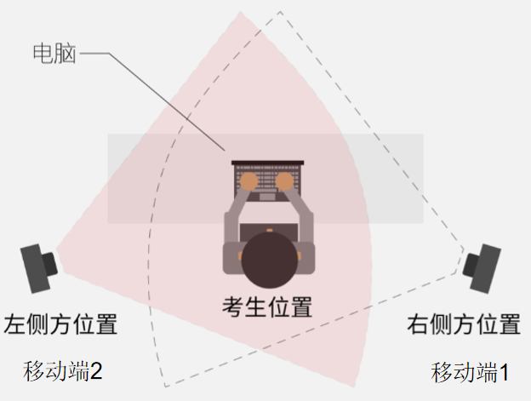

- 考生必须在开考时间前登录考试系统，在开考后，考生将不能再登录考试系统。考生因个人原因延迟进入考试系统的，由考生自行承担责任。在开考后，考生仍未进入考试系统，或在考试中途强行退出系统的，视为自动放弃考试资格。
- 考生可自行准备一支笔和一张空白草稿纸（草稿纸上端写上本人姓名和准考证号），并按要求于正式开考前展示，考试全程不得使用计算器。
- 考试开始后不得戴耳机，考试中途不许离开考场喝水、上厕所等。考试全程未经许可，不得接触和使用手机。凡发现未经许可接触和使用通讯工具的，一律按违纪处理。
- 因采取线上考试形式，故本次考试不允许提前交卷，违者取消考试成绩。
- 英语和专业课在考试星系统仅作为试卷展示，考生须在答题纸上作答。研究生部将于考试前向考生发送答题纸模板，请考生自行打印卷头及后续页若干2套，注意单面作答，且不得超过装订线。
11. 考试星账号信息、考前系统测试及正式考试腾讯会议信息将于考前告知。
12. 考试结束后10分钟内，考生使用移动端3对答题纸逐一扫描（保证成像清晰，建议使用手机“扫描全能王”APP）将所有页面生成一个PDF文件，命名为：姓名-考试科目，PDF文件上传电脑端考试星系统，同时微信发送给监考老师。
13. 考试结束后，请考生将两门课考试答题纸、草稿纸，向声学所研究生部寄出。（联系人：声学所研究生部 地址：北京市海淀区北四环西路21号 电话：010-82547885 邮编：100190）。
14. 考生需严格遵守考试纪律，并认真阅读《线上考试操作手册》及相关规定，如因考生未仔细阅读相关规定，考生未按要求参加考试或违反考试纪律的，成绩按无效处理。考生不参加笔试考试视为放弃考试资格，不再提供补考机会。考生若没有按照要求进行登录、答题、保存、交卷，将不能正确记录相关信息，后果由考生承担。
15. 考生须从报名开始至正式考试结束，确保所填写的本人手机号码始终保持畅通，邮箱为有效邮箱，如因手机号码无法接收短信、未接听电话、邮箱无法接收邮件而影响考试顺利进行的，后果由考生承担。
16. 如遇到特殊情况，可致电82547885沟通解决。

